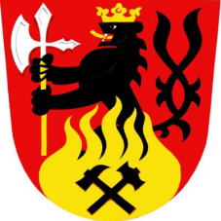
Obecní úřad Vernířovice

Vernířovice 53
788 15 Velké Losiny

Volby do zastupitelstev krajů konané ve dnech
2. a 3. října 2020

Informace o počtu a sídlech volebních okrsků

Na základě § 15 odst. 1 písm. f) zákona č. 130/2000 Sb., o volbách do zastupitelstev krajů a o změně některých zákonů, ve znění pozdějších předpisů (dále jen „zákon“)

starostka obce Vernířovice

informuje

Volební okrsek v obci Vernířovice:

Volební okrsek č. 1 OÚ Vernířovice 53 – společenská místnost v přízemí

Vernířovice 18. 8.2020

Bohumila Hojgrová
starostka obce Vernířovice

